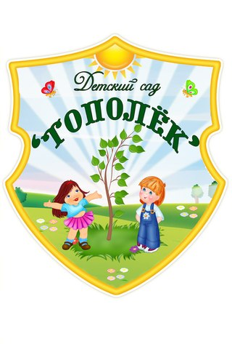***ИНФОРМАЦИОННО – ПРОСВЕТИТЕЛЬСКАЯ ГАЗЕТА***

***МУНИЦИПАЛЬНОГО КАЗЁННОНОГО ДОШКОЛЬНОГО ОБРАЗОВАТЕЛЬНОГО УЧРЕЖДЕНИЯ «АЧИТСКИЙ ДЕТСКИЙСАД «ТОПОЛЁК»***

**Заботливым родителям…**

***Выпуск № 3, ФЕВРАЛЬ 2018 г***

8 февраля 1993 г. Президиум Верховного Совета Российской Федерации принял Постановление «Об установлении знаменательного дня Российской Федерации — Дня защитников Отечества», впервые официально оформив профессиональный праздник военных, имевший общенародное значение. В Постановлении было сказано: «Отдавая дань исторической традиции уважения ратного труда, учитывая важное общественно-политическое значение сложившейся практики отмечать 23 февраля как день всех защитников Отечества». С 1993 г. 23 февраля стало официальным государственным праздником. День Защитника Отечества – пожалуй, единственный праздник нашей страны, когда поздравляют всех мужчин. Этот день считается самым мужественным праздником.

Кто же он, Защитник Отечества? Человек, который любит и оберегает Родину, и не важно, служит ли он в армии, преподает в школе или стоит у станка. Нам есть, кем гордиться: врачи и учѐные, космонавты и учителя, шахтѐры и хлеборобы – мужчины всегда стоят впереди и стараются сделать нашу жизнь лучше. Дорогие мужчины! Умные, мудрые, сильные, смелые и надѐжные! Именно вы являетесь для нас опорой в этой жизни, нашими защитниками. Примите самые искренние поздравления и признания в любви. Пусть в вашей жизни всегда будет место подвигу!!!

**Непросто быть Мужчиной в нашем веке,**

**Быть - лучшим, победителем, стеной,**

**Надѐжным другом, чутким человеком,**

**Стратегом между миром и войной.**

**Быть сильным, но покорным, мудрым, нежным,**

**Богатым быть, но денег не жалеть.**

**Быть стройным, элегантным и небрежным.**

**Всѐ знать, всѐ успевать и всѐ уметь.**

**Мы в праздник пожелаем вам терпенья**

**В решении всех жизненных задач.**

**Здоровья вам, любви и вдохновенья.**

**Успехов творческих и всяческих удач**!

**КОНСУЛЬТАЦИЯ МУЗЫКАЛЬНОГО РУКОВОДИТЕЛЯ**

***Дети и музыка: слушать или нет?***

Сегодня мы попробуем разобраться и ответить на крайне непростой, а порою и просто противоречивый вопрос - нужно ли слушать детям музыку, а если нужно, то какую? Каждый человек понимает, что музыка играет в нашей жизни очень немалую роль. Она помогает человеку и в работе, и в отдыхе, музыка способствует как релаксации, так и стимулирует активную деятельность. Музыка способна вызывать у человека те или иные психические переживания и эмоции. Современная музыка к тому же использует очень большой набор музыкальный инструментов, которые влияют на восприятие человеком музыкального произведения. Какой должна быть детская музыка?

Теперь мы и подошли непосредственно к вопросу влияния музыки на детей - на воспитание их духовных качеств посредством влияния музыки на детскую психику. Музыка давно проникла во все сферы воспитания и развития детей, а соответственно роль ее трудно переоценить.

Мультфильмы, детское кино, детские театральные спектакли и представления, детские песни - все это просто немыслимо без музыки. Но музыка как любой другой продукт, учитывая ее разнообразие, не может быть одинаково полезна маленькому человечку. И тут возникает справедливый вопрос - какую же музыку детям слушать необходимо, а какая музыка способна навредить? Да, это не ошибка! К сожалению, музыка может навредить! И только вы можете помочь вашему ребенку избежать этого! Как знакомить детей с музыкой?

***Есть несколько простых правил, следуя которым вы обязательно избежите проблем, а соответственно ваш малыш будет в полном порядке.***

1. Ставьте детям как можно чаще классическую музыку. Многочисленные эксперименты показали, что под музыку таких композиторов как Моцарт, Вивальди, Бетховен дети успокаиваются, хорошо засыпают!

2. Не включайте музыку громко! Если пренебречь этим правилом, ребенок может стать нервным, будет плохо спать, капризничать, ухудшится аппетит. Громкий звук травмирует нежную детскую нервную систему, а это может иметь крайне печальные последствия в будущем.

3. Ни в коем случае не позволяйте ребенку слушать музыку в наушниках! Слуховой аппарат устроен таким образом, что громкий звук наушников воздействует непосредственно на мозг человека, вызывая микросотрясения. "Звуковой шок" может иметь неприятные последствия даже для взрослого человека, а для ребенка тем более!

4. При подборе музыкальный произведения для детей нужно учитывать время суток, когда ребенок будет слушать музыку. Если с утра можно ставить детские песни более зажигательные, бодрые и быстрые, то к вечеру настоятельно рекомендуем прослушивать медленные детские песенки и мелодии, постепенно переходя к колыбельным.



**КОНСУЛЬТАЦИЯ ИНСТРУКТОРА**

**ПО ФИЗИЧЕСОЙ КУЛЬТУРЕ**

**«МЫ ЗДОРОВЫМИ РАСТЕМ»**

ПОДВИЖНЫЕ ИГРЫ И РАЗВЛЕЧЕНИЯ

С ДЕТЬМИ НА УЛИЦЕ

Подвижные игры и развлечения зимой на открытом воздухе доставляют детям огромную радость и приносят неоценимую пользу их здоровью. Разнообразные подвижные игры для детей

катание на санках, игры со снегом и др. - обогащают содержание прогулок и очень увлекают детей. Играя в подвижные игры, вы сможете увеличить продолжительность прогулки, что особенно важно при низких температурах в нашем климате. Да и сами родители, играя с детьми, не заметят, как пролетело время, и не успеют замерзнуть, поскольку им не придется стоять и наблюдать за играющим в снегу ребенком.

Любимое зимнее развлечение малышей - санки. Но можете попробовать научить малыша спортивным играм, таким как катание на лыжах и на коньках. Используя простые игровые упражнения можно добиться многого!

Малыши также любят подвижные игры со снегом, и с удовольствием будут выполнять предложенные вами упражнения. Зимой очень увлекательно сооружать разные постройки из снега, лепить различные фигуры. Обзаведитесь лопатками, совочками, ведерками и метелочками, они вам пригодятся на прогулках.

Для старших дошкольников используются более сложные игры. Играя и упражняясь на улице зимой, дети получают возможность проявить смелость, самостоятельность, ловкость и сноровку.

Выезжая на природу в зимнее время с вашим ребенком, или с компанией детей,

обязательно продумайте, в какие подвижные игры вы будете играть с детьми, в какие игры дети будут играть сами, и возьмите с собой все необходимое для игр.

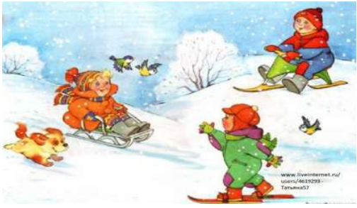

**КОНСУЛЬТАЦИЯ ПЕДАГОГА-ПСИХОЛОГА**

**КАПРИЗЫ И УПРЯМСТВО**

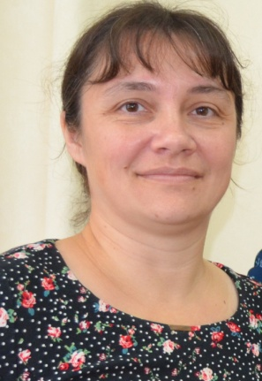Капризы и упрямство рассматриваются как составляющие отклоняющегося поведения, наряду с:

* *Непослушанием,* выражающемся в непослушании и озорстве;
* *Детским негативизмом*, т.е. непринятием чего-либо без определённых причин;
* *Своеволием*;
* *Недисциплинированностью.*

Понятия "капризы и упрямство" очень родственные и чёткой границы провести между ними нельзя. И способы преодоления капризов и упрямства одинаковы, но об этом позже.

**УПРЯМСТВО** – это отрицательная особенность поведения человека, выражающаяся в необоснованном и нерациональном противодействии просьбам, советам, требованиям других людей.

**Проявления упрямства:**

* ***в желании продолжить начатое действие даже в тех случаях, когда ясно, что оно не приносит пользы.***
* выступает как психологическая защита и имеет избирательный характер, т.е. ***ребёнок понял, что совершил ошибку, но не хочет в это признаваться, и поэтому " стоит на своём".***

Упрямство может стать чертой характера, если не принять меры к его преодолению. С течением времени оно порождает детскую лживость, может привести к расстройству нервной системы, неврозам, раздражительности.

**КАПРИЗЫ** - это действия, которые лишены разумного основания, т.е. " Я так хочу и всё!!!". Они вызываются слабостью ребёнка и в определённой степени тоже выступают как форма самозащиты. Развитию капризов способствует неокрепшая нервная система.

**Проявления капризов:**

* ***в желании продолжить начатое действие даже в тех случаях, когда ясно, что оно бессмысленно, не приносит пользы.***
* ***в недовольстве, раздражительности, плаче.***
* ***в двигательном перевозбуждении.***

***Что необходимо знать родителям о детском упрямстве и капризности:***

Период упрямства и капризности начинается примерно с 18 месяцев.

Как правило, эта фаза заканчивается к 3,5- 4 годам. Случайные приступы упрямства в более старшем возрасте – тоже вещь вполне нормальная. Пик упрямства приходится на 2,5- 3 года жизни. ***Мальчики упрямятся сильнее, чем девочки. Девочки капризничают чаще, чем мальчики.***

В кризисный период приступы упрямства и капризности случаются у детей по 5 раз в день. У некоторых детей – до 19 раз!

***Если дети по достижению 4 лет всё ещё продолжают часто упрямиться и капризничать, то, вероятнее всего речь идёт о " фиксированном упрямстве", истеричности, как удобных способах манипулирования ребёнком своими родителями. Чаще всего это результат соглашательского поведения родителей, поддавшихся нажиму со стороны ребёнка, нередко ради своего спокойствия.***

**Что могут сделать родители для преодоления упрямства и капризности у детей:**

* Не предавайте большого значения упрямству и капризности. ***Примите к сведению приступ, но не очень волнуйтесь за ребёнка.***
* ***Во время приступа оставайтесь рядом***, дайте ему почувствовать, что вы его понимаете.
* Не пытайтесь в это время что-либо внушать своему ребёнку – это бесполезно. ***Ругань не имеет смысла, шлепки ещё сильнее его возбуждают.***
* ***Будьте в поведении с ребёнком настойчивы, если сказали "нет", оставайтесь и дальше при этом мнении.***
* ***Не сдавайтесь даже тогда, когда приступ ребёнка протекает в общественном месте. Чаще всего помогает только одно – взять его за руку и увести.***
* ***Истеричность и капризность требует зрителей, не прибегайте к помощи посторонних: "***Посмотрите, какая плохая девочка, ай-яй-яй!". Ребёнку только этого и нужно.
* Постарайтесь схитрить: "Ох, какая у меня есть интересная игрушка (книжка, штучка)!". Подобные ***отвлекающие манёвры заинтересуют капризулю и он успокоится.***
* ***Исключите из арсенала грубый тон, резкость, стремление*** ***" сломить силой авторитета".***
* ***Спокойный тон общения, без раздражительности.***
* ***Уступки имеют место быть, если*** ***оправданы логикой воспитательного процесса.***

Следующие моменты очень важны в предупреждении и в борьбе с упрямством и капризами. Речь пойдёт о том, в каких случаях ребёнка нельзя наказывать и ругать, когда можно и нужно хвалить:

**НЕЛЬЗЯ ХВАЛИТЬ ЗА ТО, ЧТО:**

* достигнуто не своим трудом.
* не подлежит похвале (красота, сила, ловкость, ум).
* из жалости или желания понравиться.

**НАДО ХВАЛИТЬ:**

* за поступок, за свершившееся действие.
* начинать сотрудничать с ребёнком всегда с похвалы, одобрения.
* очень важно похвалить ребёнка с утра, как можно раньше и на ночь тоже.
* уметь хвалить не хваля (пример: попросить о помощи, совет, как у взрослого). О наказаниях необходимо остановиться более подробно.

**НЕЛЬЗЯ НАКАЗЫВАТЬ И РУГАТЬ КОГДА:**

* ребёнок болен, испытывает недомогание или оправился после болезни т.к. в это время психика ребёнка уязвима и реакция непредсказуема.
* когда ребёнок ест, сразу после сна и перед сном.
* во всех случаях, когда что-то не получается (пример: когда вы торопитесь, а ребёнок не может завязать шнурки).
* после физической или душевной травмы (пример: ребёнок упал, вы ругаете за это, считая, что он виноват).
* когда ребёнок не справился со страхом, невнимательностью, подвижностью и т.д., но очень старался.
* когда внутренние мотивы его поступка вам не понятны.
* когда вы сами не в себе.

**7 ПРАВИЛ НАКАЗАНИЯ:**

1. Наказание не должно вредить здоровью.
2. Если есть сомнения, то лучше не наказывать (пример: вы не уверены, что проступок совершил именно ваш ребёнок, или вы сомневаетесь в том, что совершённое действие вообще достойно наказания, т.е. наказывать "на всякий случай" нельзя.)
3. За 1 проступок – одно наказание (нельзя припоминать старые грехи).
4. Лучше не наказывать, чем наказывать с опозданием.
5. Надо наказывать и вскоре прощать.
6. Если ребёнок считает, что вы несправедливы, то не будет эффекта, поэтому важно объяснить ребенку, за что и почему он наказан.
7. Ребёнок не должен бояться наказания.

Конечно, использовать все правила и необходимые условия в своём семейном воспитании очень сложно, но вероятно каждый родитель выберет из всего выше перечисленного недостающую часть, тем самым, дополнив уже выработанную стратегию воспитания в вашей семье.

 КОНСУЛЬТАЦИЯ МЕДИЦИНСКОГО РАБОТНИКА**

**«ДА ЗДРАВСТВУЕТ МЫЛО ДУШИСТОЕ!»**

Является ли чистота залогом здоровья? Большинство из нас ответят "да" и будут правы. "…Чистота приближает человека к божеству", – заметил один европейский социолог. Само слово "гигиена" произошло от имени одной из дочерей греческого бога-врачевателя Асклепия – Гигиеи (богини чистоты и здоровья).

Гигиенические навыки очень важная часть культуры поведения. Необходимость опрятности, содержание в чистоте лица, тела, прически, одежды, обуви, они продиктован не только требованиями гигиены, но и нормами человеческих отношений. Дети должны понимать, что если они регулярно будут соблюдать эти правила, то у них проявляется уважение к окружающим и возникнет представление о том, что неряшливый человек, не умеющий следить за собой, своей внешностью, поступками, как правило, не будет одобрен окружающими людьми. Воспитание у детей навыков личной и общественной гигиены играет важнейшую роль в охране их здоровья, способствует правильному поведению в быту, в общественных местах. В конечном счете, от знания и выполнения детьми необходимых гигиенических правил и норм поведения зависит не только их здоровье, но и здоровье других детей и взрослых.

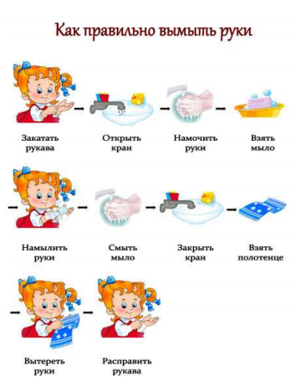В процессе повседневной работы с детьми необходимо стремиться к тому, чтобы выполнение правил личной гигиены стало для них естественным, а гигиенические навыки с возрастом постоянно совершенствовались. В начале детей приучают к выполнению элементарных правил: самостоятельно мыть руки с мылом, намыливая их до образования пены и насухо их вытирать, пользоваться индивидуальным полотенцем, расческой, стаканом для полоскания рта, следить, чтобы все вещи содержались в чистоте. Поэтому, работа по формированию у детей навыков личной гигиены должна начинаться в раннем дошкольном возрасте.

Задача взрослых при формировании культурно-гигиенических навыков, развивать самоконтроль при выполнении правил и норм личной гигиены. Предлагаем вместе с детьми научиться, правильно мыть руки. Обязанность родителей – постоянно закреплять гигиенические навыки, воспитываемые у ребенка в детском саду.

**Важно, чтобы взрослые подавали ребенку пример, сами всегда их соблюдали. Надеемся, что наши рекомендации помогут Вам.**

**ФОТОРЕПОРТАЖ**

**«Поиграем в профессии»**

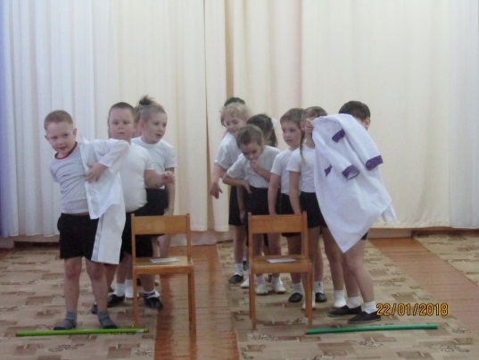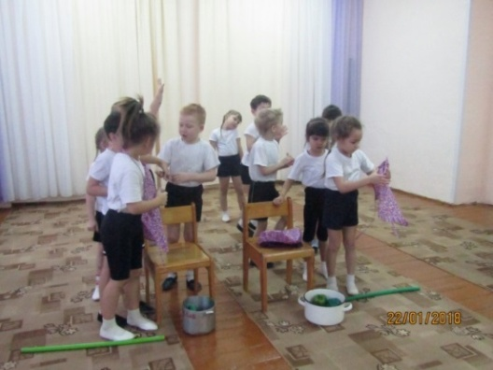

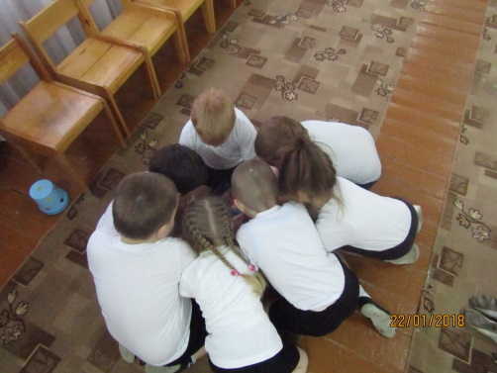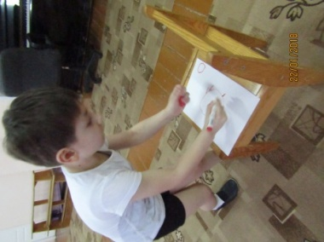

**«Знакомство с трудом»**

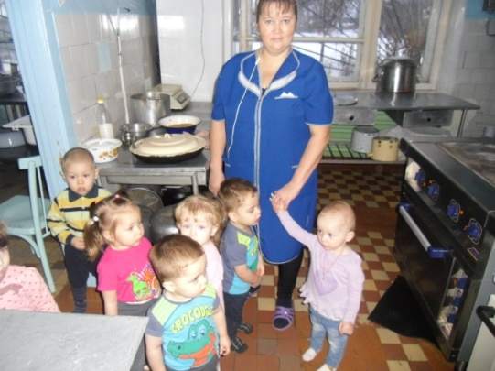 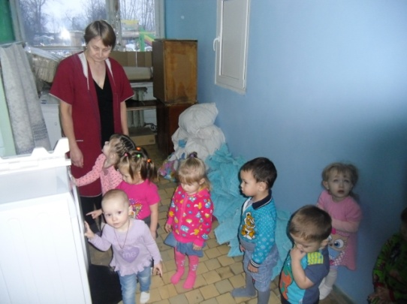 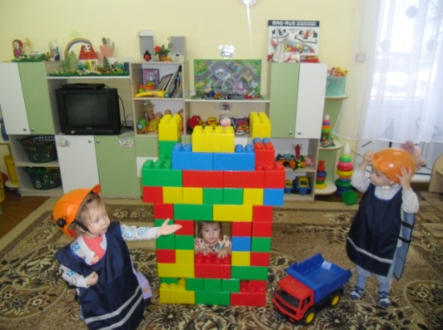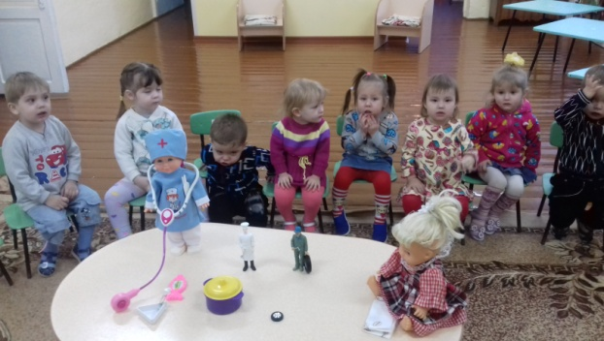

**Экскурсия в спортивную школу**

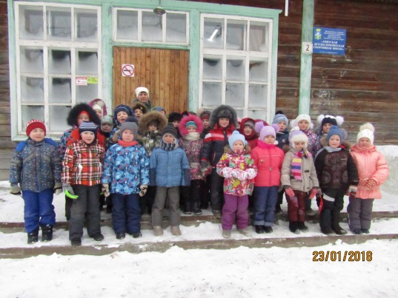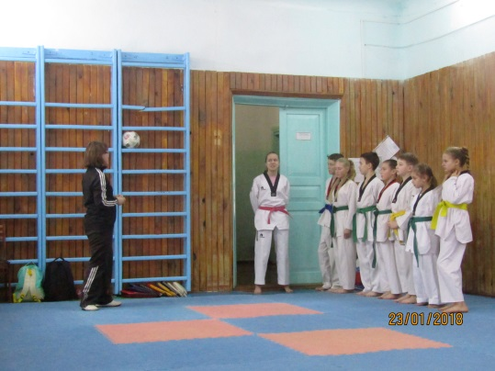

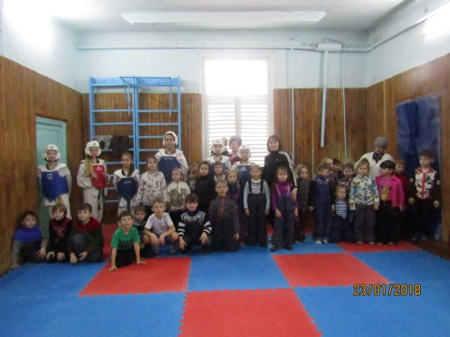 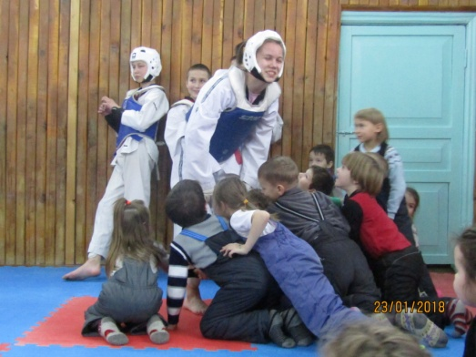

**Экскурсия в музыкальную школу**

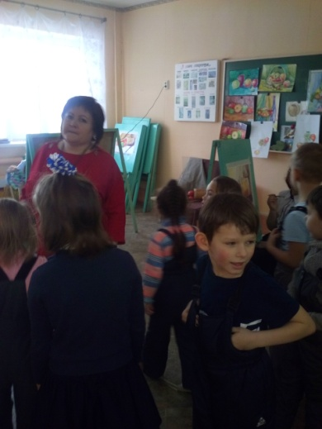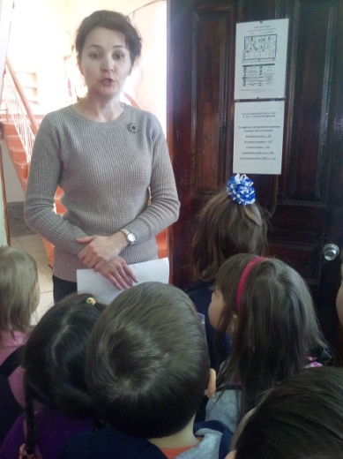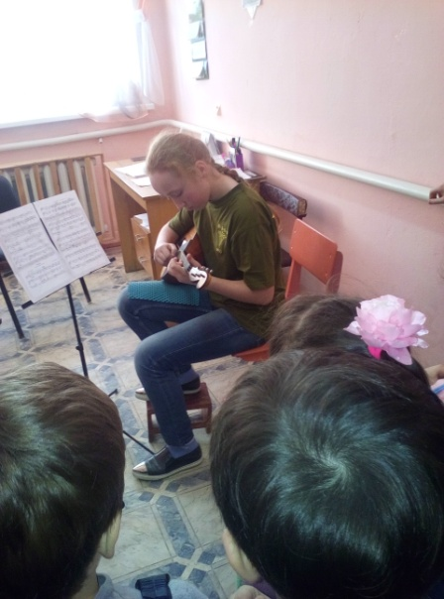

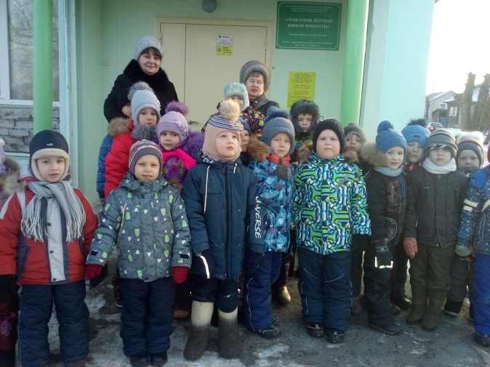

**Экскурсия в Ачитский филиал Красноуфимского Аграрного колледжа**

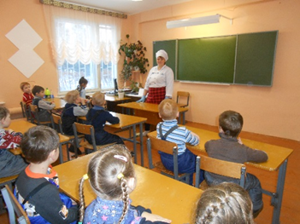 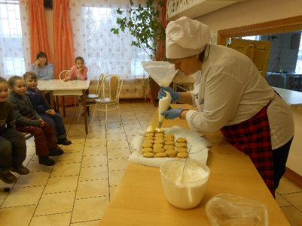

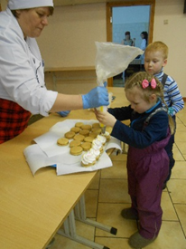 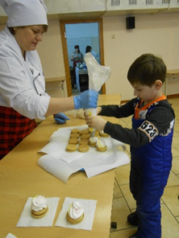 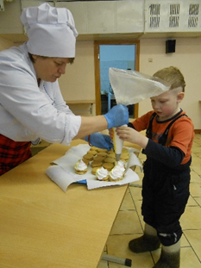

**Экскурсия в парикмахерскую**

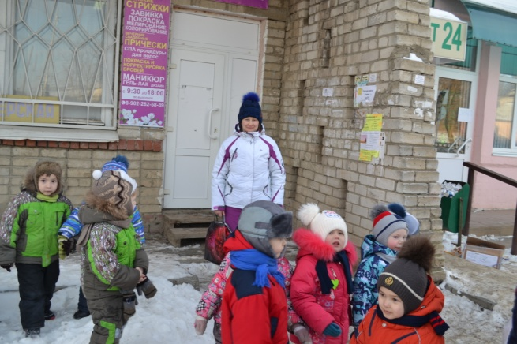 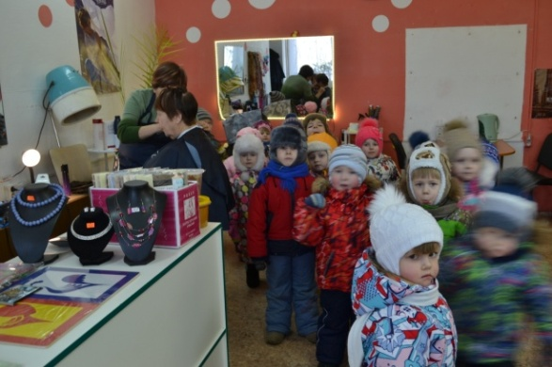

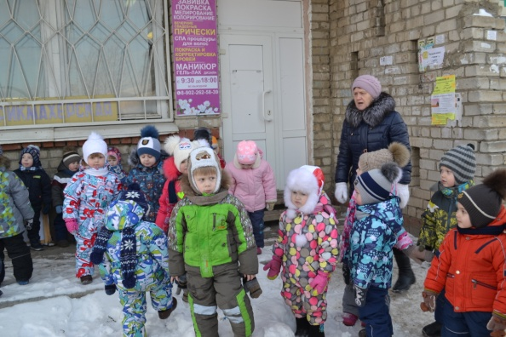 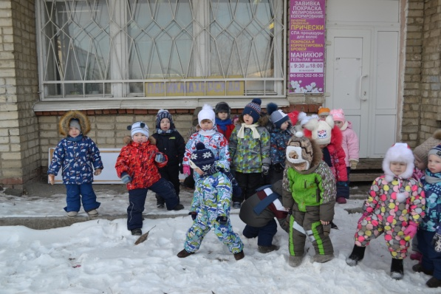

**Экскурсия в магазин «Промтовары»**

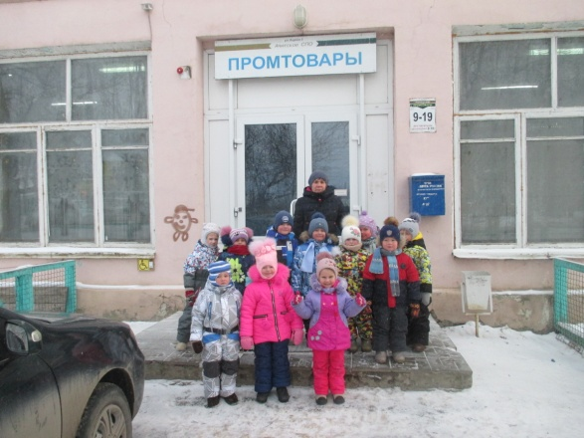 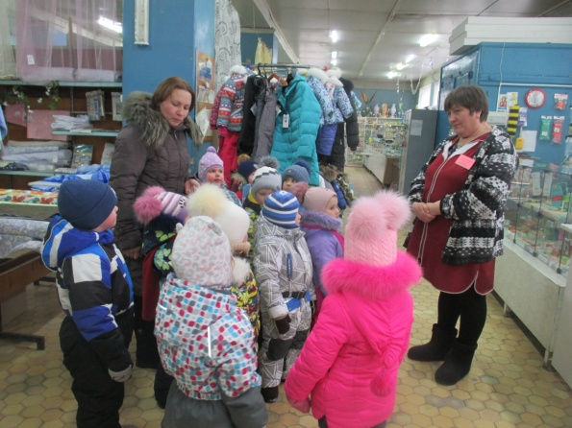

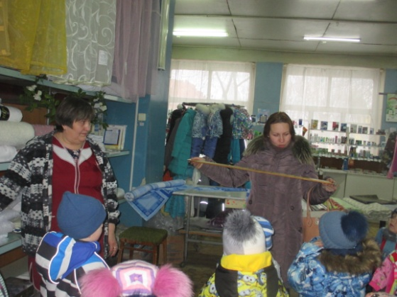 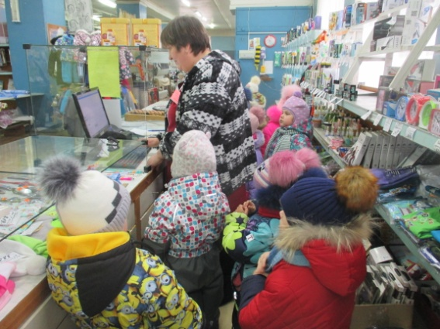

**Экскурсия в ГКПТУ СО ОПС СО №1 ПЧ-116**

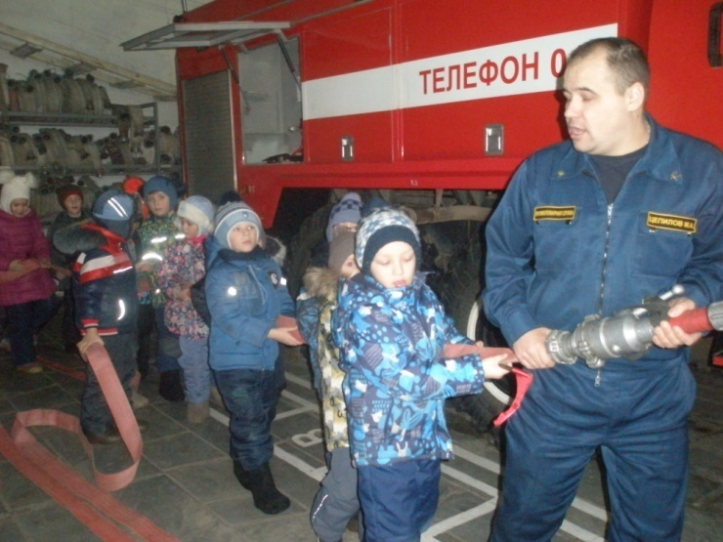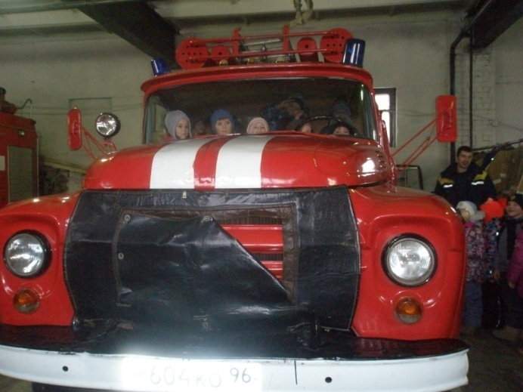

**Экскурсия в магазин «Светлана»**

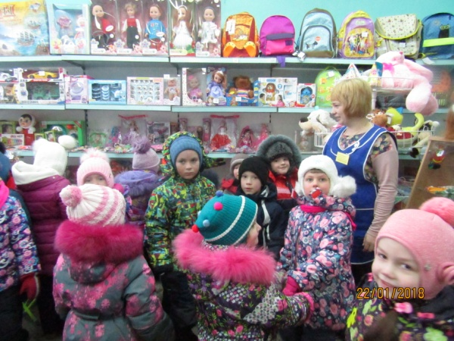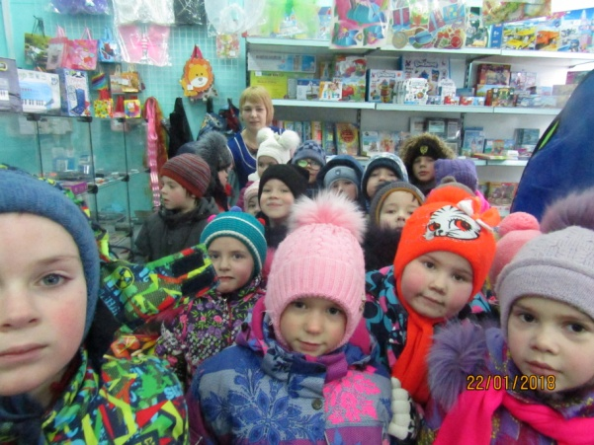

**Развлечение «В гостях у сказки»**

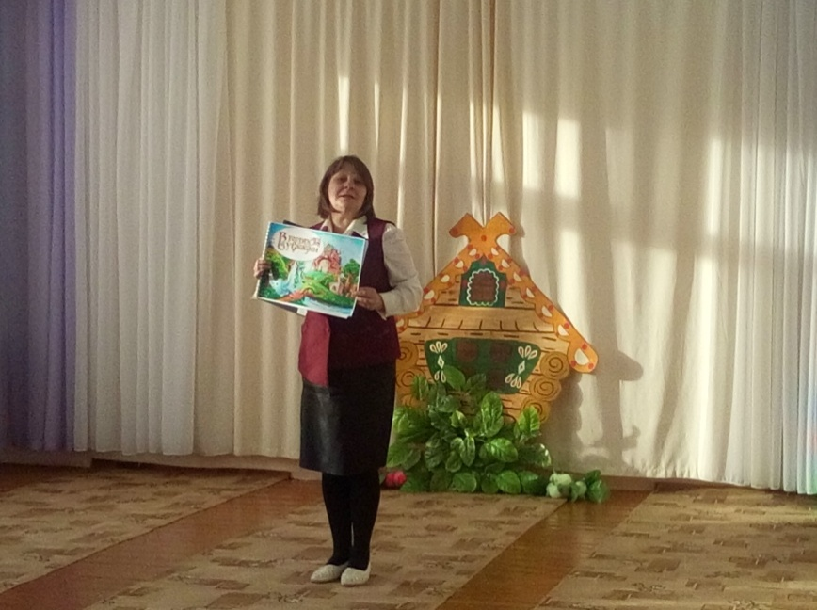 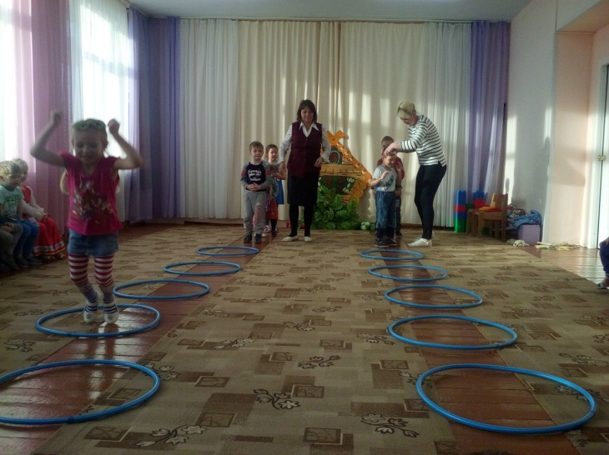

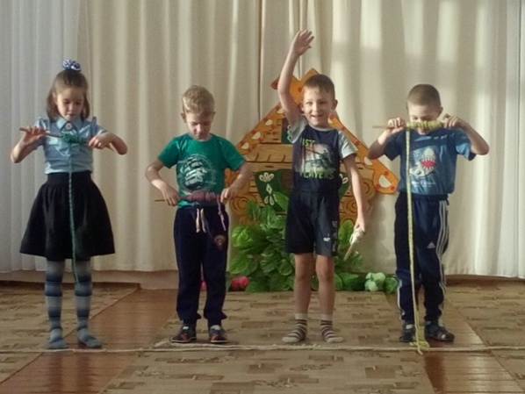 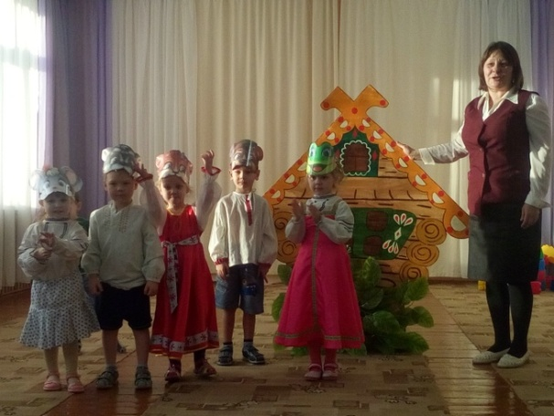

**«Я и моя семья»**

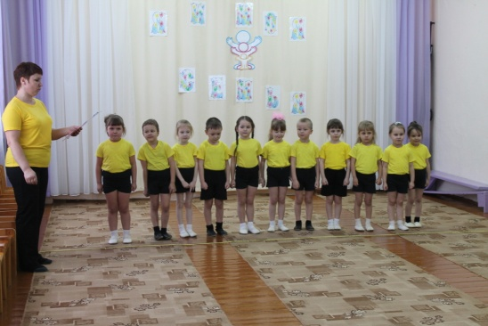 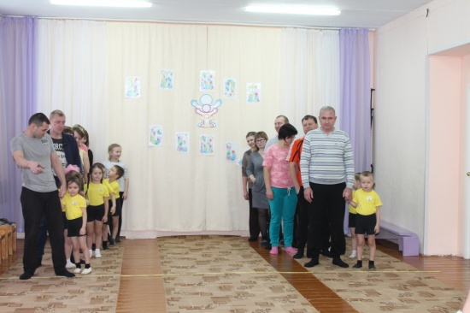

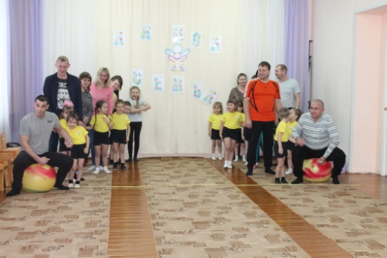 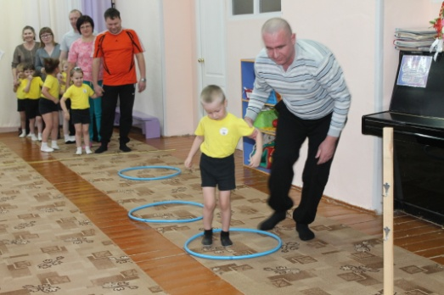

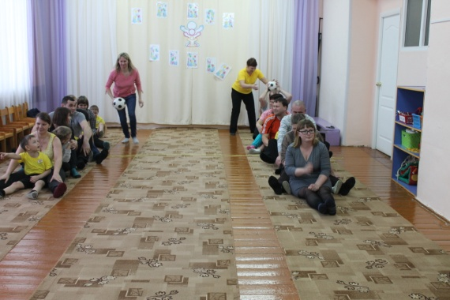 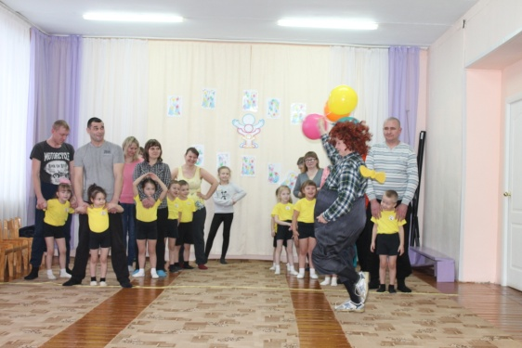

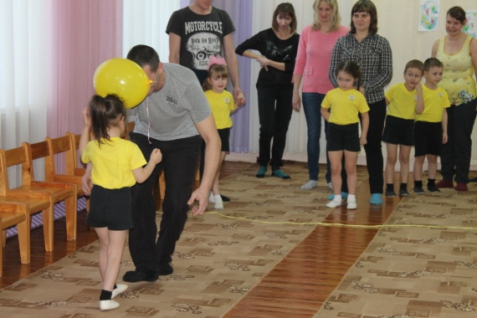 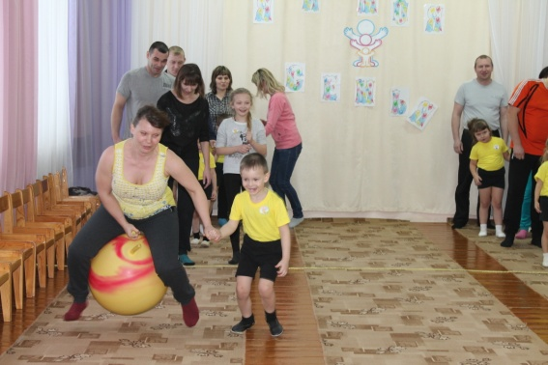 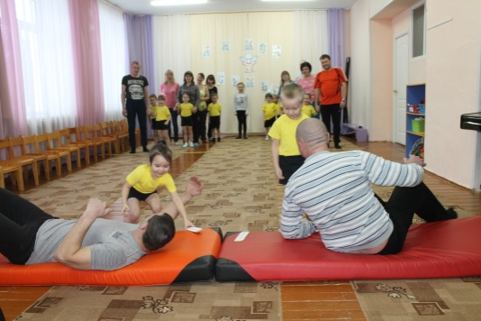 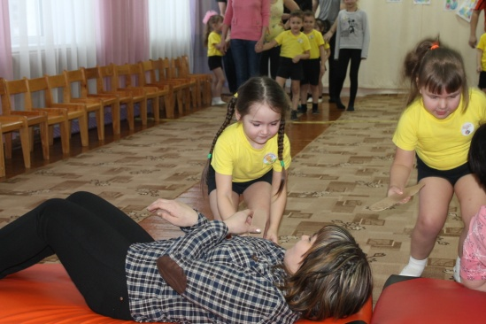

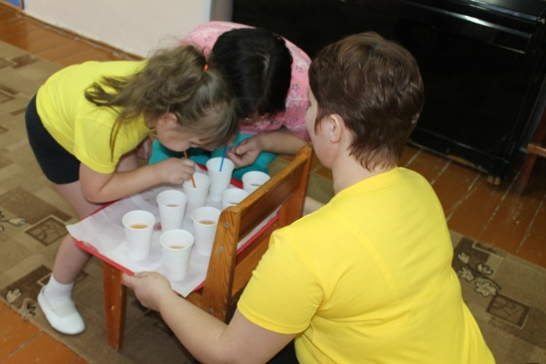 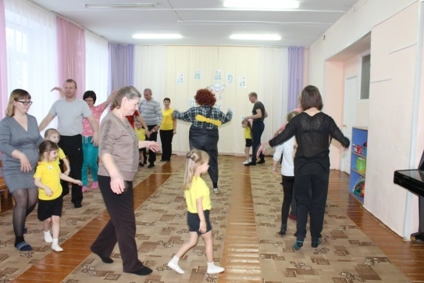

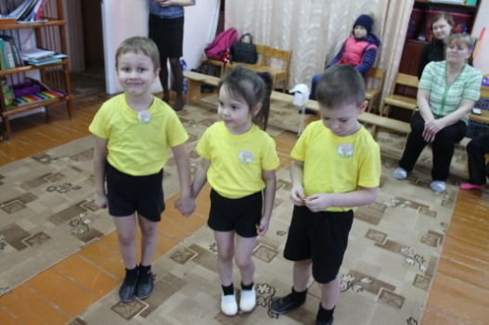 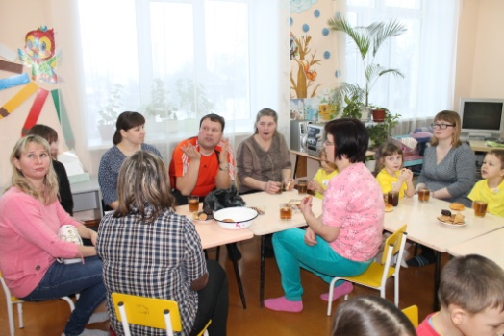

**Это интересно**

23 февраля День защитника Отечества! В этот день мы вспоминаем о воинской славе России. День этот напрямую связан с развитием нашей страны и ее Вооруженных Сил. В этом празднике заложен огромный духовно - нравственный потенциал. Дети должны помнить героические подвиги наших предков.

Сегодня мы предлагаем вашему вниманию небольшой мастер- класс подарка для любимого папы – фоторамки на основе CD диска.

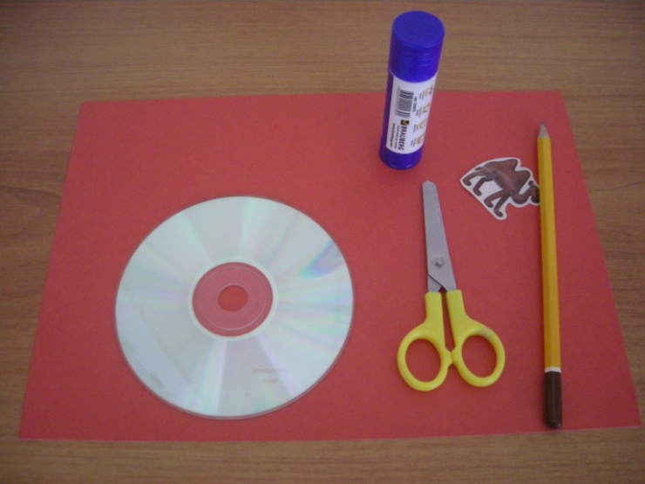 Нам понадобятся: карандаш, красный картон, ножницы, клей, CD диск, маленькие картинки соответствующей тематики (из раскрасок, журналов) и фотография любимого папы.

**Этапы работы:**

* 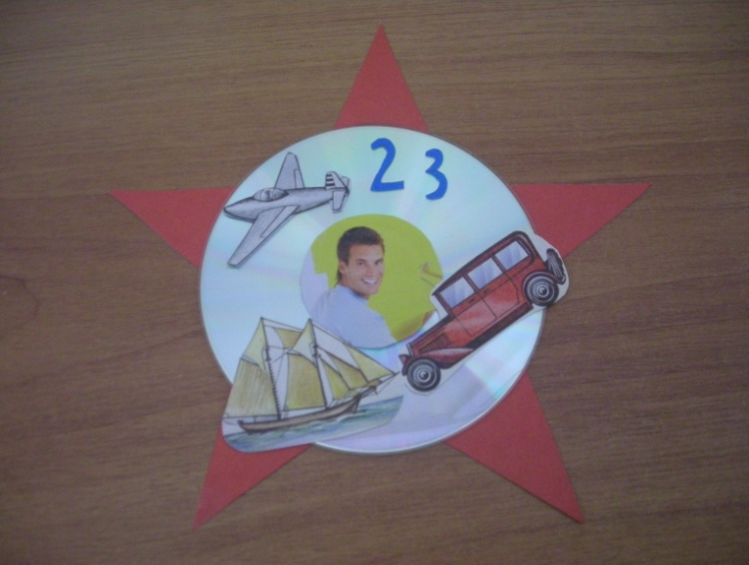Рисуем и вырезаем звезду из картона, так, чтобы лучи звезды выходили за границу диска.
* Диск приклеиваем на звезду.
* В центре диска размещаем фотографию.
* На диске равномерно распределяем и приклеиваем иллюстрации, соответствующие празднику.
* Поздравляем папу и дарим подарок.
* **Мира Вам и Вашим детям!**